中国铁矿石价格指数（CIOPI）
中国钢铁工业协会 2019年3月1日印发

一、进口铁矿石价格（OPI）
3月1日，直接进口铁矿石62%品位干基粉矿到岸价格为84.44美元/吨（即1.3619美元/吨度），环比每吨上升1.66美元，升幅为2.01%，当月平均价格为84.44美元/吨。
3月1日，现货贸易进口铁矿石62%品位干基粉矿人民币含税价格为685.70元/吨，环比每吨上升12.45元，升幅为1.85%，当月平均价格为685.70元/吨。
3月1日，直接进口铁矿石58%品位干基粉矿到岸价格为76.02美元/吨（即1.3107美元/吨度），环比每吨上升1.47美元，升幅为1.97%；当月平均价格为76.02美元/吨。
3月1日，现货贸易进口铁矿石58%品位干基粉矿人民币含税价格为607.00元/吨，环比每吨上升9.59元，升幅为1.61%，当月平均价格为607.00元/吨。
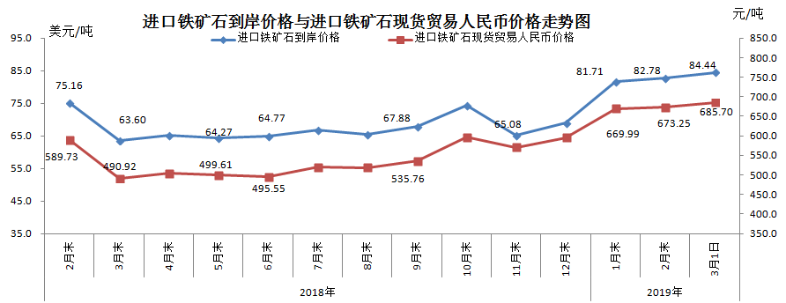
二、国产铁矿石价格
3月1日，国产铁矿石62%品位干基铁精矿含税价格为642.99元/吨，环比每吨下降0.10元，降幅为0.02%；比进口铁矿石低42.71元/吨，降幅为6.23%；当月平均价格为642.99元/吨，比进口铁矿石低42.71元/吨，降幅为6.23%。
3月1日，国产铁矿石65%品位干基铁精矿含税价格为711.88元/吨，环比每吨下降0.09元，降幅为0.01%；当月平均价格为711.88元/吨。
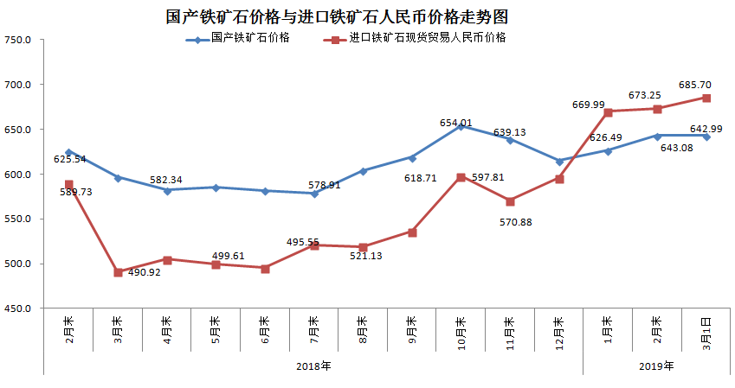三、中国铁矿石价格指数（CIOPI）
3月1日，中国铁矿石价格指数（CIOPI）302.65点，环比上升5.16点，升幅为1.74%。其中：国产铁矿石价格指数为249.88点，环比下降0.04点，降幅为0.02%；进口铁矿石价格指数为312.62点，环比上升6.15点，升幅为2.01%。
